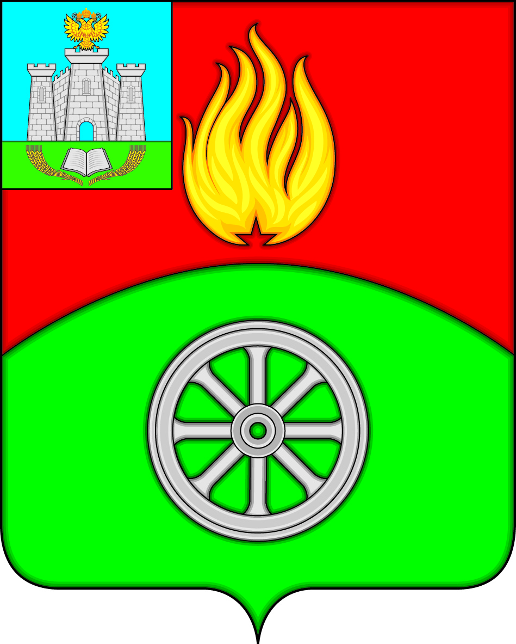

РОССИЙСКАЯ ФЕДЕРАЦИЯ
ОРЛОВСКАЯ ОБЛАСТЬ
ВЕРХОВСКИЙ РАЙОН
АДМИНИСТРАЦИЯ ПОСЕЛКА ВЕРХОВЬЕ
ПОСАНОВЛЕНИЕ
30 октября 2020 года № 166
п. Верховье

Об утверждении схемы размещения нестационарных торговых объектов
на земельных участках, в зданиях, строениях, сооружениях, находящихся
в муниципальной собственности, на территории городского поселения Верховье
Верховского района Орловской области на период
с 1 января 2021 года по 31 декабря 2021 года

Во исполнение положений статьи 10 Федерального закона от 28 декабря 2009 года № 381-ФЗ "Об основах государственного регулирования торговой деятельности в Российской Федерации", в соответствии с Порядком разработки и утверждения схемы размещения нестационарных торговых объектов на земельных участках, в зданиях, строениях, сооружениях, находящихся в государственной собственности или муниципальной собственности, органами местного самоуправления муниципальных образований Орловской области, утвержденным приказом Департамента промышленности, связи и торговли Орловской области от 7 июля 2017 года № 77, Администрация поселка Верховье Верховского района Орловской области п о с т а н о в л я е т:

1. Утвердить прилагаемую схему размещения нестационарных торговых объектов на земельных участках, в зданиях, строениях, сооружениях, находящихся
в муниципальной собственности, на территории городского поселения Верховье Верховского района Орловской области на период с 1 января 2021 года по 31 декабря 2021 года (далее – Схема размещения нестационарных торговых объектов).
2. Экземпляр настоящего постановления направить в Департамент промышленности и торговли Орловской области на бумажном носителе и в электронном виде (E-mail: ram@adm.orel.ru) в срок до 20 декабря текущего года.
3. Опубликовать Схему размещения нестационарных торговых объектов в Верховской общественно-политической газете «Наше время» и разместить на сайте Администрации поселка Верховье Верховского района Орловской области в сети "Интернет" (адрес сайта: www.verhovadm.ru).
4. Настоящее постановление вступает в силу со дня его официального опубликования.
5. Контроль за выполнением настоящего постановления оставляю за собой.

Глава поселка Верховье М.В. Величкина
Приложение к постановлению
Администрации поселка Верховье
Верховского района Орловской области
от 30 октября 2020 года № 166

Схема
размещения нестационарных торговых объектов на земельных участках, в зданиях, строениях, сооружениях,
находящихся в муниципальной собственности, на территории городского поселения Верховье Верховского района Орловской области
на период с 1 января 2021 года по 31 декабря 2021 года

№  предполагаемого к размещению нестационарного торгового  объекта | Тип нестационарного торгового объекта  (павильон,  киоск, летнее кафе и иные) | Месторасположение (адрес)  нестационарного торгового  объекта | Вид собственности земельного участка, здания, строения, сооружения,  на которых предполагается расположить нестационарный торговый  объект (государственная, муниципальная) | Предполагаемый  ассортимент реализуемых товаров | Предоставляемая площадь для размещения нестационарного торгового объекта, кв. м. | Режим  работы  нестационарного  торгового объекта | Планируемый срок размещения  нестационарного  торгового  объекта  (месяц, год)
1 | 2 | 3 | 4 | 5 | 6 | 7 | 8
1 | Павильон | пгт. Верховье,  ул. Советская | земельный участок  из земель, государственная собственность  на которые  не разграничена | рыба, морепродукты | 36 | ежедневно  с 9:00 до 20:00  без выходных | январь - декабрь  2021 г.
2 | Павильон | пгт. Верховье,  ул. Советская | земельный участок  из земель, государственная собственность  на которые  не разграничена | кулинарные, кондитерские изделия, специи, орехи, диабетические продукты | 20 | ежедневно  с 9:00 до20:00  без выходных | январь - декабрь 2021 г.
3 | Киоск | пгт. Верховье,  ул. 7 Ноября | земельный участок  из земель, государственная собственность  на которые  не разграничена | оказание услуг общественного питания | 30 | ежедневно  с 9:00 до 20:00 без выходных | январь - декабрь  2021 г.
4 | Павильон | пгт. Верховье,  ул. 7 Ноября | земельный участок  из земель, государственная собственность  на которые  не разграничена | рыба, морепродукты | 50 | ежедневно  с 9:00 до 20:00  без выходных | январь - декабрь 2021 г.
5 | Павильон | пгт. Верховье,  ул. Чернышова | земельный участок  из земель, государственная собственность  на которые  не разграничена | печатная продукция | 20,5 | ежедневно  с 9:00 до 11:00,  выходной:  суббота | январь - декабрь  2021 г.
6 | Павильон | пгт. Верховье,  ул. Ленина | земельный участок  из земель, государственная собственность  на которые  не разграничена | изделия декоративно-прикладного искусства, молоко  и молочные товары,  лотерейные билеты, продукция религиозного характера, печатная продукция, квас, безалкогольные напитки, мороженое, попкорн, сладкая вата, промышленные товары, искусственные цветы, хозтовары, семена, корма для животных, кондитерские, кулинарные изделия собственного производства, предприятий общественного питания, плодоовощная продукция, продукты питания в промышленной упаковке, мясопродукты, рыба, морепродукты, бакалейные изделия, хлеб и хлебобулочные изделия, питьевая вода, живые цветы (срез), детские игрушки, сувенирная продукция, хвойные деревья, оказание услуг общественного питания | 140 | ежедневно  с 8:00 до 23:00  без выходных | январь - декабрь  2021 г.
7 | Палатка | пгт. Верховье,  ул. Коминтерна | муниципальная | квас, безалкогольные напитки, мороженое, попкорн,  сладкая вата, промышленные товары,  кондитерские, кулинарные изделия собственного производства, предприятий общественного питания, продукты питания в промышленной упаковке, бакалейные изделия, хлебобулочные изделия, питьевая вода, сувенирная продукция | 30 | ежедневно  с 10:00 до 22:00 без выходных | апрель - октябрь 2021г.
8 | Палатка | пгт. Верховье,  ул. Пионерская | земельный участок  из земель, государственная собственность  на которые  не разграничена | мясопродукты, безалкогольные напитки, питьевая вода,  хлебобулочные изделия | 30 | ежедневно  с 09:00 до 22:00, выходной:  понедельник | апрель - октябрь 2021г.
9 | Павильон | пгт. Верховье,  ул. Советская, 54б | земельный участок  из земель, государственная собственность  на которые  не разграничена | мясные,  колбасные изделия, молочная продукция | 20 | ежедневно  с 9:00 до 20:00  без выходных | январь - декабрь  2021 г.
10 | Павильон | пгт. Верховье,  ул. Советская, 54д | земельный участок  из земель, государственная собственность  на которые  не разграничена | кулинарные, кондитерские изделия | 39 | ежедневно  с 9:00 до 20:00 без выходных | январь - декабрь 2021 г.

Графическая часть схемы размещения нестационарных торговых объектов на земельных участках, в зданиях, строениях, сооружениях, находящихся в муниципальной собственности, на территории городского поселения Верховье
Верховского района Орловской области на период с 1 января 2021 года по 31 декабря 2021 года

1. Павильон, адрес: пгт. Верховье, ул. Советская
(рыба, морепродукты; 36 кв. м)

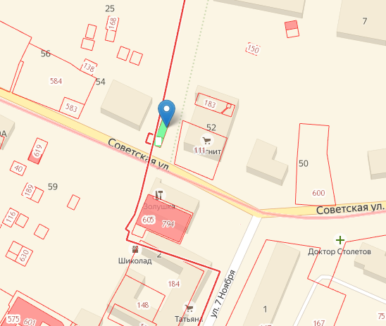

2. Павильон, адрес: пгт. Верховье, ул. Советская
(кулинарные, кондитерские изделия, специи, орехи, диабетические продукты; 20 кв. м)

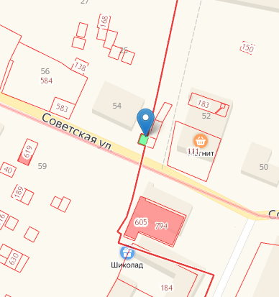

3. Киоск, адрес: пгт. Верховье, ул. 7 Ноября
(оказание услуг общественного питания; 30 кв. м)

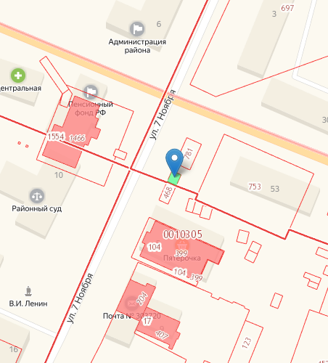

4. Павильон, адрес: пгт. Верховье, ул. 7 Ноября
(рыба, морепродукты; 50 кв. м)

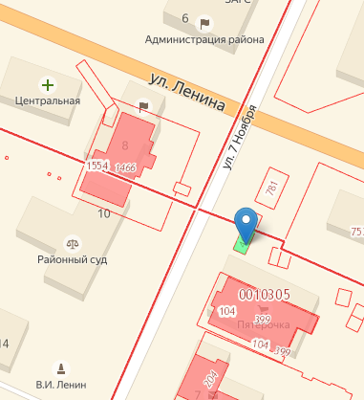

5. Павильон, адрес: пгт. Верховье, ул. Чернышова
(печатная продукция; 20,5 кв. м)

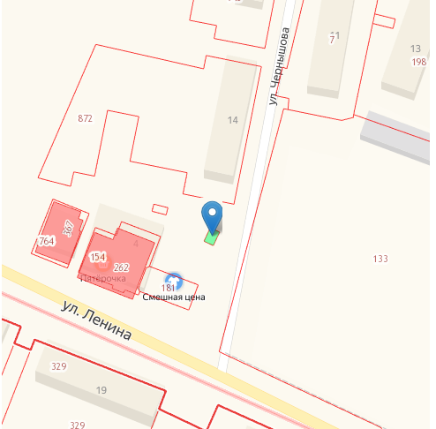

6. Павильон, адрес: пгт. Верховье, ул. Ленина (изделия декоративно-прикладного искусства, молоко и молочные товары,
лотерейные билеты, продукция религиозного характера, печатная продукция, квас, безалкогольные напитки, мороженое, попкорн, сладкая вата, промышленные товары, искусственные цветы, хозтовары, семена, корма для животных, кондитерские, кулинарные изделия собственного производства, предприятий общественного питания, плодоовощная продукция, продукты питания в промышленной упаковке, мясопродукты, рыба, морепродукты, бакалейные изделия, хлеб и хлебобулочные изделия, питьевая вода, живые цветы (срез), детские игрушки, сувенирная продукция, хвойные деревья, оказание услуг общественного питания; 140 кв. м)

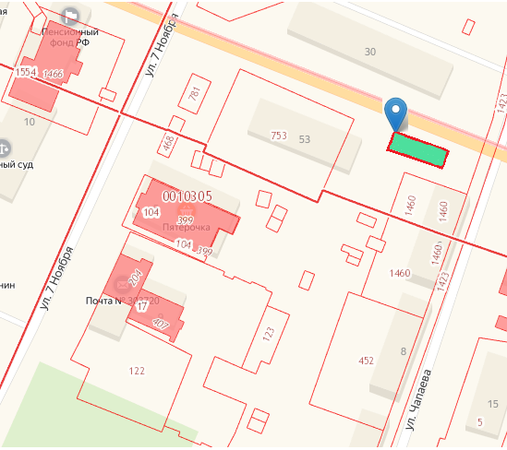

7. Палатка, адрес: пгт. Верховье, ул. Коминтерна
(квас, безалкогольные напитки, мороженое, попкорн, сладкая вата, промышленные товары,
кондитерские, кулинарные изделия собственного производства, предприятий общественного питания, продукты питания в промышленной упаковке, бакалейные изделия, хлебобулочные изделия, питьевая вода, сувенирная продукция; 30 кв. м)

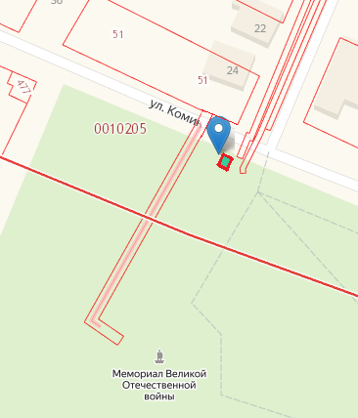

8. Палатка, адрес: пгт. Верховье, ул. Пионерская
(мясопродукты, безалкогольные напитки, питьевая вода, хлебобулочные изделия; 30 кв. м)

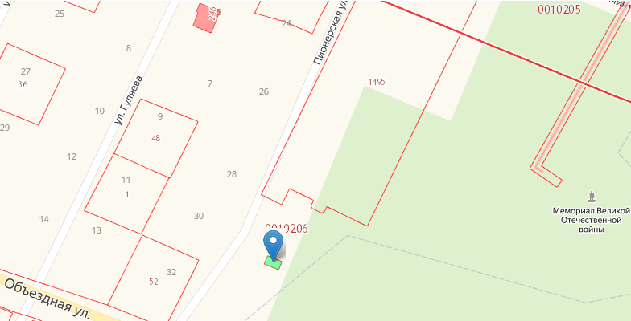

9. Павильон, адрес: пгт. Верховье, ул. Советская, 54б
(мясные, колбасные изделия, молочная продукция; 20 кв. м)

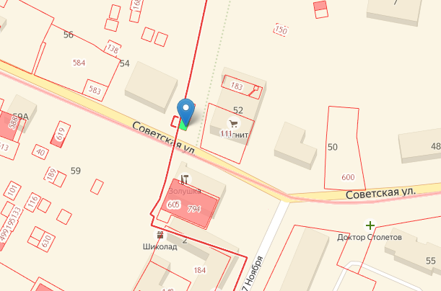

10. Павильон, адрес: пгт. Верховье, ул. Советская, 54д
(кулинарные, кондитерские изделия; 39 кв. м)



